CHỦ ĐỀ 3. TRÁCH NHIỆM VỚI BẢN THÂN (13 tiết)- TIẾP

Mục tiêu CỦA CHỦ ĐỀ
1. Năng lực
1.1. Năng lực chung
- Tự chủ: Tích cực tự học và học hỏi, trao đổi thêm từ bạn bè về trách nhiệm của bản thân mình đối với mọi người xung quanh
- Giao tiếp, hợp tác:
+ Hiểu rõ nhiệm vụ của nhóm, thể hiện khả năng hợp tác với các bạn trong nhóm.
+ Mạnh dạn trong việc trao đổi, tranh luận với GV và các nhóm khác.
- Giải quyết vấn đề: Nêu cao trách nhiệm của bản thân trong việc tự giải quyết vấn đề của bản thân.
1.2. Năng lực đặc thù
-Thực hiện được trách nhiệm của bản thân trong các hoạt động, thể hiện được các cam kết đề ra.
- Nhận biết được những tình huống cần từ chối và thực hiện được kĩ năng từ chối trong một số tình huống cụ thể.
- Biết ứng phó với nguy cơ, rủi ro từ môi trường tự nhiên và xã hội.
2. Phẩm chất
- Trách nhiệm: Quan tâm và tham gia tích cực các hoạt động của nhóm.
- Trung thực: Phải thành thật nhận lỗi khi mắc lỗi để sửa chữa lỗi theo hướng tích cực.
- Nhân ái: Biết bao dung và tha thứ cho lỗi lầm của người khác, biết chia sẻ động viên với khó khăn của người khác.

Ngày soạn: 24/10/2024 | Dạy | Ngày | 11/11 | 16/11 | 18/11 | 23/11 | 25/11 | 30/11
 |  | Tiết(TKB) | 5 | 1,5 | 5 | 1,5 | 5 | 1,5
 |  | Lớp | 8A

Tuần 10,11,12 – Tiết 28 -> Tiết 36
NỘI DUNG 2
KĨ NĂNG TỪ CHỐI
Thời gian thực hiện: 09 tiết
Hoạt động định hướng: 3 tiết;
Hoạt động giáo dục theo chủ đề: 3 tiết;
Hoạt động phản hồi kết quả vận dụng: 3 tiết

I. MỤC TIÊU
1. Kiến thức
Sau khi tham gia hoạt động này, HS:
-Xác định được trách nhiệm của bản thân với mọi người xung quanh.
-Biết được việc làm thể hiện là người sống có trách nhiệm.
2. Năng lực:
- Năng lực chung:
-Giao tiếp, hợp tác, tự chủ, tự học
- Năng lực riêng:
-Rèn kĩ năng xây dựng kế hoạch, tổ chức hoạt động và đánh giá.
3. Phẩm chất:
-Phát triển phẩm chất nhân ái, trách nhiệm.
II. THIẾT BỊ DẠY HỌC VÀ HỌC LIỆU
1. Đối với TPT, BGH và GV:
-Hệ thống âm thanh, bàn ghế phục vụ hoạt động.
-Xây dựng hệ thống câu hỏi cho cuộc thi “Ai nhanh trí hơn.
-Xây dựng luật chơi cho cuộc thi.
-Tư vấn cho lớp trực tuần hoặc HS được chọn làm MC cách điều khiển, dẫn dắt chương trình
2. Đối với HS:
- HS lớp trực tuần với sự giúp đỡ của GV xây dựng kế hoạch tổ chức buổi hoạt động. chuẩn bị kịch bản và phân công nhiệm vụ.
- HS được chọn làm MC chuẩn bị nội dung để dẫn trong chương trình và tập dẫn chương trinh. HS lớp trực tuần chuẩn bị 2 – 3 tiết mục văn nghệ.
III. TIẾN TRÌNH DẠY HỌC
A.1. HOẠT ĐỘNG ĐỊNH HƯỚNG (Quy mô trường/ khối lớp) – 1 Tiết (28)
CUỘC THI "AI NHANH TRÍ HƠN"

a. Mục tiêu:
-Xác định được trách nhiệm của bản thân với mọi người xung quanh.
-Biết được việc làm thể hiện là người sống có trách nhiệm.
b. Nội dung:
-Cuộc thi ai nhanh trí hơn.
c. Sản phẩm:
- Kết quả của HS.
d. Tổ chức thực hiện:
-Mở đầu, HS lớp trực tuần biểu diễn các tiết mục văn nghệ theo lời giới thiệu của MC.
-MC giới thiệu luật chơi của cuộc thi: MC dọc câu hỏi, sau thời gian 10 giây, HS nào giờ tay trước sẽ được mời trả lời, nếu trả lời đúng sẽ được nhận quả, nếu trả lời sai sẻ đến quyền trả lời của người khác.
a/ Mục tiêu: Học sinh có những kién thức cơ bản về tính cachs của bạn của bản thân
b/ Nội dung: Tham gia hình thức chơi trò chơi
c/ Sản phẩm: Câu hỏi và câu trả lời của học sinh
d/ Tổ chức thực hiện
HOẠT ĐỘNG CỦA THÀY TRÒ | NỘI DUNG CẦN ĐẠT
1/ Chuyển giao  DCT giới thiệu nội dung và ý nghĩa của chủ đề hoạt động.  2/ Thực hiện nhiệm vụ  DCT dẫn dắt từng câu hỏi trên máy chiếu  HS dưới lớp tham gia cuộc thi Rung chuông vàng  Lần lượt học sinh bị sai từng câu hỏi sẽ vị loại trực tiếp  DCT hướng dẫn cuộc thi đến câu cuối cùng  GV theo dõi, nhắc nhở hs  3/ Nhận xét đánh giá  GV lên nhận xét, đánh giá tinh thần cuộc thi, trao phần thưởng cho bạn được rung chuông | 1/ Chào cơ, sơ kết thi đua tuần và phổ biến nhiệm vụ tuần mới  2/ Sinh hoạt dưới cờ theo chủ đề: Ai nhanh trí hơn

Câu 1. Câu đố nào dưới đây có thể giúp bạn rèn luyện khả năng tư duy nhanh?

Con gì luôn đi bằng 4 chân nhưng không bao giờ mệt mỏi?

B. Con gì ăn không no, uống không khát, luôn đi ra ngoài và trở về nhà? (Con bút)
C. Con gì ban ngày ngủ, ban đêm thức?
D. Con gì có chân nhưng không đi được?

Câu 2. Ai là người luôn chấp nhận thử thách và có thể vượt qua mọi rào cản trong cuộc sống?

A. Người yếu đuối
B. Người luôn lạc quan và quyết tâm
C. Người luôn trốn tránh khó khăn
D. Người không có kế hoạch.
Câu 3. Khi gặp phải khó khăn trong học tập, bạn nên làm gì để giải quyết?
A. Bỏ cuộc vì thấy khó
B. Hỏi ý kiến bạn bè hoặc thầy cô để tìm ra giải pháp
C. Chờ đợi người khác giải quyết giúp
D. Tránh né vấn đề và làm việc khác
Câu 4. Khi chơi một trò chơi tập thể, điều quan trọng nhất là gì?
A. Chiến thắng là mục tiêu duy nhất
B. Sự đoàn kết và hợp tác trong đội nhóm
C. Tự mình làm mọi việc
D. Giành điểm số cao nhất
Câu 5. Trong các tình huống cần phản ứng nhanh, bạn nên làm gì trước hết?
A. Bình tĩnh và suy nghĩ kỹ lưỡng
B. Tỏ ra lo lắng và tìm cách trốn tránh
C. Hành động ngay mà không suy nghĩ
D. Hỏi ý kiến người khác trước khi hành động
Câu 6. Trò chơi "Ai nhanh trí hơn" giúp các bạn học sinh rèn luyện kỹ năng gì?
A. Kỹ năng chạy nhanh
B. Kỹ năng suy nghĩ và phản xạ nhanh
C. Kỹ năng làm việc nhóm
D. Kỹ năng vẽ tranh
Câu 7. Khi tham gia một cuộc thi trí tuệ, điều quan trọng nhất là gì?
A. Kiến thức vững vàng
B. Kỹ năng làm bài nhanh
C. Sự bình tĩnh và tự tin
D. Cả A, B và C
Câu 8. Trong trò chơi "Ai nhanh trí hơn", câu hỏi nào là một dạng câu đố?
A. Câu hỏi về lịch sử
B. Câu hỏi về phép toán
C. Câu đố cần suy luận để tìm đáp án
D. Câu hỏi về ngữ pháp
A.2. HOẠT ĐỘNG ĐỊNH HƯỚNG (Quy mô trường/ khối lớp) – 1 Tiết (31)
DIỄN ĐÀN VỀ KĨ NĂNG TỪ CHỐI TRONG VIỆC TỰ BẢO VỆ BẢN THÂN
a. Mục tiêu:
-Thể hiện được hiểu biết của mình về kĩ năng từ chối trong cuộc sống.
b. Nội dung:
-Rèn luyện được kĩ năng xây dựng kế hoạch, tổ chức các hoạt động và đánh giá.
c. Sản phẩm:
- Kết quả của HS.
d. Tổ chức thực hiện:
-Mở đầu, HS lớp trực tuẫn biểu diễn các tiết mục văn nghệ theo lời giới thiệu của MC.
-MC phát biểu để dẫn vẽ kĩ năng từ chối trong cuộc sống.
-MC mời một số HS lên trình bày tham luận vể kĩ năng từ chối trong cuộc sống và chia sẻ
một số câu chuyện vẽ hậu quả của việc không có kĩ năng từ chối đối với HS.
A.3. HOẠT ĐỘNG ĐỊNH HƯỚNG (Quy mô trường/ khối lớp) – 1 Tiết (34)
BIỂU DIỄN TIỂU PHẨM THỂ HIỆN KĨ NĂNG TỪ CHỐI
a. Mục tiêu:
-Thực hiện được kĩ năng từ chối trong tình huống cụ thể.
b. Nội dung:
-Kĩ năng từ chối trong tình huống cụ thể.
c. Sản phẩm:
- Kết quả của HS.
d. Tổ chức thực hiện:
- Lớp trực tuần biểu diễn văn nghệ theo lời giới thiệu của MC.
- MC giới thiệu vở kịch và các diễn viên đóng tiểu phẩm.
- HS được phân công lên diễn tiểu phẩm.
- MC mời các HS tham gia sinh hoạt dưới cờ chia sẻ cảm xúc sau khi xem tiểu phẩm.
B. HOẠT ĐỘNG GIÁO DỤC THEO CHỦ ĐỀ - 3 TIẾT(29,32,35)
B.1. HOẠT ĐỘNG KHỞI ĐỘNG
a.Mục tiêu:
- Tạo tâm thế hứng thú cho học sinh và từng bước làm quen bài học.
b.Nội dung:
- GV trình bày vấn đề, HS trà lời câu hỏi.
c.Sản phẩm học tập:
- HS lắng nghe và tiếp thu kiến thức.
d.Tổ chức thực hiện:
Trò chơi Tôi đống ý - tôi từ chối.
-GV phổ biến cách chơi: lập thành 2 nhóm đặt tên là “Từ chối” và “Đồng ý” Mỗi nhóm có 10 thành viên, xếp hàng dọc.
-Nhóm “Đồng ý” viết lên bảng những hành động mà HS có thể đồng ý khi được đề nghị.
-Nhóm “Từ chối” viết lên bảng những hành động mà HS nên từ chối khi được để nghị.
Các thành viên trong nhóm lần lượt chạy lên bảng viết, viết xong chạy về hàng, đập tay với người tiếp theo thì người tiếp theo mới được chạy lên viết.
Thời gian chơi: 3 phút. Sau thời gian quy định, đội nào viết được đúng và nhiều hành động hơn sẽ thắng cuộc.
-Kết thúc trò chơi, GV tuyên bố đội thắng cuộc. Sau đó, gọi một số HS nêu cảm nhận và những điều rút ra được qua trò chơi.
B.2. HOẠT ĐỘNG KHÁM PHÁ KẾT NỐI:
Hoạt động 1: Tìm hiểu về các tình huống cần từ chối
a. Mục tiêu:
-HS chia sẻ được các tình huống đã từ chối và cách từ chối mà bản thân đã thực hiện.
-HS dự kiến được cách từ chối trong một số tình huống cụ thể.
b. Nội dung:
- Tình huống đã từ chối và cách từ chối mà bản thân đã thực hiện
c. Sản phẩm:
- Nhửng chia sẻ của HS.
d. Tổ chức thực hiện:

HOẠT ĐỘNG CỦA GV - HS | DỰ KIẾN SẢN PHẨM
Bước 1: GV chuyển giao nhiệm vụ học tập  -Nhiệm vụ 1: chia sẻ tình huống mà em đã từ chối.  GV giao nhiệm vụ, hướng dẫn và tổ chức HS thực hiện theo các gợi ý trong SGK - trang 25.  +Em đã từ chối trong tinh huống nào?  +Lí do em từ chối trong tinh huống đó?  +Cách em từ chối?  -GV chia HS thành các nhóm và yêu cầu các nhóm thực hiện nhiệm vụ theo “Kĩ thuật khăn trải bàn” -Thời gian suy nghĩ cá nhân: 3 phút; thời gian thảo luận nhóm: 3 phút.  -Các nhóm HS thực hiện nhiệm vụ được giao.  -GV yêu cầu các nhóm báo cáo sản phẩm, các nhóm khác nhận xét và bổ sung. GV chốt lại các tình huống HS đã từ chối và cách từ chối HS đã thực hiện.  Nhiệm vụ 2: GV yêu cẩu HS quan sát các hình vẽ ở nhiệm vụ 1 (SGK - trang 25,26) để chia sẻ lí do cần từ chối trong mỗi tình huống.  *TH1:  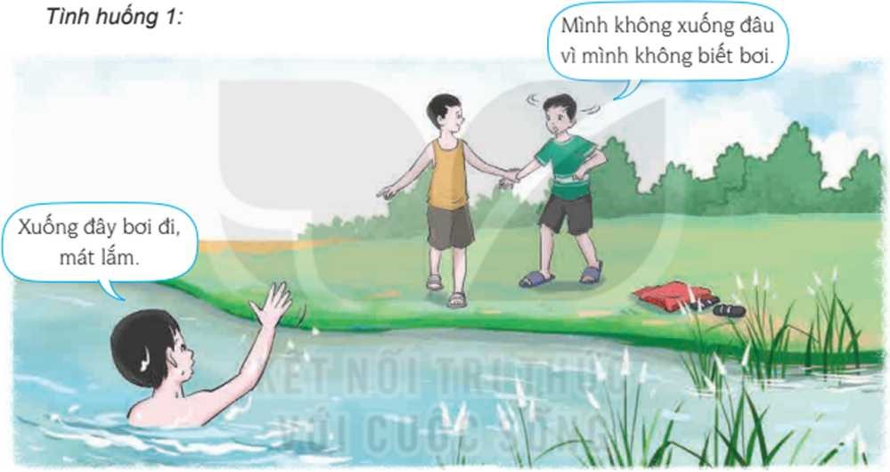  TH2;  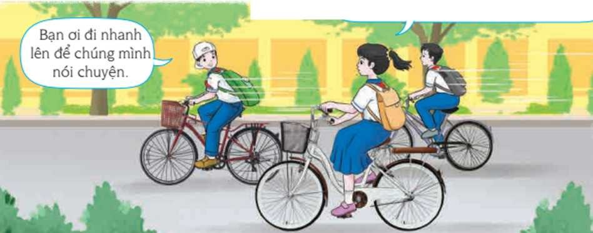  TH3:  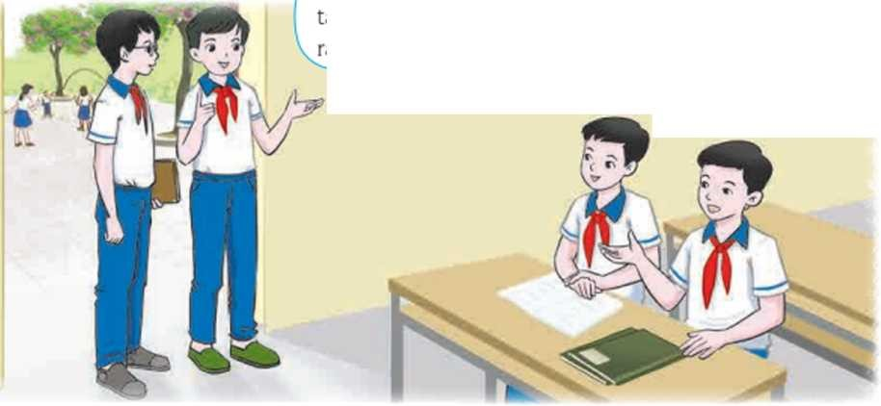  GV hướng dẫn HS thảo luận theo gợi ý sau;  + Lí do và cách từ chối trong mỗi tình huống?  + Những tình huống như thế nào cần phải từ chối?  HS thảo luận lí do, cách từ chối cho các nhân vật trong mỗi tình huống và nhận diện các tình huống cần từ chối.  Bước 2: HS thực hiện nhiệm vụ học tập  - HS thực hiện nhiệm vụ.  Bước 3: Báo cáo kết quả thực hiện hoạt động  -GV mời đại diện các nhóm HS báo cáo kết quả thực hiện nhiệm vụ. HS khác chú ý lắng nghe, quan sát và nhận xét.  Bước 4. Đánh giá kết quả thực hiện nhiệm vụ  GV tổng hợp các ý kiến của HS, giải thích và kết luận Hoạt động 1: Trong cuộc sống có nhiều tình huống cần từ chối Đối với HS, các em cần nhận biết được các tình huống cần từ chối, đó ỉà các tình huống nguy hiểm, tình huống vượt quá khả năng hoặc tình huống khống phù hợp với nhu cầu, sở thích cá nhân. Từ đó, xác định và thực hiện cách từ chối phù hợp để không gây ra những hâu quả đáng tiếc, khống gây áp lực cho bản thắn, đồng thời đem lại cảm giác thoải mái, an toàn cho chính mình. | 1.Tìm hiểu về các tình huống cần từ chối  Trong cuộc sống có nhiều tình huống cần từ chối .Đối với HS, các em cần nhận biết được các tình huống cần từ chối, đó là các tình huống nguy hiểm, tình huống vượt quá khả năng hoặc tình huống khống phù hợp với nhu cầu, sở thích cá nhân. Từ đó, xác định và thực hiện cách từ chối phù hợp để không gây ra những hâu quả đáng tiếc, khống gây áp lực cho bản thắn, đồng thời đem lại cảm giác thoải mái, an toàn cho chính mình.
Hoạt động 2: Tìm hiểu về các cách từ chối
a. Mục tiêu:
-HS đưa ra được cách từ chối trong một số tình huống cụ thể.
b. Nội dung:
- KN từ chối trong một số tình huống cụ thể.
c. Sản phẩm:
- Câu trả lời của HS.
d. Tổ chức thực hiện:
Bước 1: GV chuyển giao nhiệm vụ học tập
- GV chia lớp thành các nhóm, yêu cầu HS thảo luận và hoàn thành phiếu học tập theo bảng gợi ý sau:
Các tình huống cần từ chổi | Cách từ chối | Lời từ chối
Gợi ý:
Các tình huống cần từ chối | Cách từ chối | Lời từ chối
Tinh huống | Từ chối thẳng: Từ chối một cách | Không, minh không muốn/
nguy hiểm | thẳng thắn, dứt khoát. | mỉnh không thích.
Tinh huống vượt quá khả năng | Từ chối tri hoãn: Từ chối và đưa ra một lí do để trỉ hoãn việc thực hiện. | Hôm nay minh bận rồi. Hẹn khi khác nhé!
Tinh huống không phù hợp với nhu cầu, sờ thích cá nhân | Từ chối thương lượng: Từ chối và đưa ra phương án khác phù hợp hơn đế thay thế. | Theo minh, chủng minh nên làm theo phương án/ cách này sẽ hợp lí hơn.

-Thời gian thảo luân: 10 phút
HOẠT ĐỘNG CỦA GV - HS | DỰ KIẾN SẢN PHẨM
Bước 2: HS thực hiện nhiệm vụ học tập  -HS làm việc theo nhóm và cử đại diện chia sẻ kết quả hoạt động của nhóm mình.  Bước 3: Báo cáo kết quả thực hiện hoạt động  - -HS thảo luận trong nhóm và cử đại diện chia sẻ kết quả hoạt động của nhóm mình.  -Các nhóm khác bổ sung ý kiến và nêu nhận xét  Bước 4. Đánh giá kết quả thực hiện nhiệm vụ  -GV tổng kết và chốt các ý về cách từ chối: Trong cuộc sống có nhiều tình huống cần từ chối. Tuỳ theo tình huống xảy ra, có thể từ chối thẳng bâng cách trả lời dứt khoát “không”, có thể từ chối thương lượng hoặc từ chối trì hoãn. Trong một số tình huống nguy hiểm, nếu không biết cách từ chối thương lượng hoặc trì hoãn mà từ chối thẳng có thể sẽ nguy hiểm đến tính mạng (ví dụ như gặp kẻ cướp hoặc kẻ xâm hại cơ thể ở nơi vắng người). Vì vậy, mỗi người cần học cách từ chối để có kĩ năng từ chối và sử dụng kĩ năng từ chối một cách linh hoạt, khéo léo nhầm tránh được những hậu quả không đáng có, tránh được áp lực cho bản thân và luôn có cảm giác thoải mái trong giao tiếp, ứng xử với mọi người. | 2.Tìm hiểu về các cách từ chối  Mỗi người cần học cách từ chối để có kĩ năng từ chối và sử dụng kĩ năng từ chối một cách linh hoạt, khéo léo nhầm tránh được những hậu quả không đáng có, tránh được áp lực cho bản thân và luôn có cảm giác thoải mái trong giao tiếp, ứng xử với mọi người.

B.3.HOẠT ĐỘNG LUYỆN TẬP
Hoạt động 3: Luyện tập kĩ năng từ chối
a. Mục tiêu:
-HS vận dụng được kiến thúc, kinh nghiệm mới vẽ kĩ năng từ chối để đề xuất cách xử lí các tình huống giả định.
-HS xây dựng được kịch bản và sắm vai xử lí được các tình huống.
b. Nội dung:
- Những kỉ năng từ chối
c. Sản phẩm:
- Cách từ chối của HS
d. Tổ chức thực hiện:

HOẠT ĐỘNG CỦA GV - HS | DỰ KIẾN SẢN PHẨM
Bước 1: GV chuyển giao nhiệm vụ học tập  GV giao nhiệm vụ cho HS: Vận dụng kiến thúc, kinh nghiệm mới vê kĩ năng từ chối để đưa ra cách từ chối trong các tình huống trong SGK - trang 27.  - GV chia lớp thành 3 nhóm, yêu cầu mỗi nhóm thảo luận 1 tình huống theo gợi ý sau:  + Tìm hiểu tình huống và đưa ra cách từ chối trong các tình huống đó.  + Phần công và tập luyện sắm vai thể hiện cách từ chối đã đề xuất.  + Ngoài cách từ chối mà nhóm đã thể hiện trong tiểu phẩm, còn có cách từ chối nào khác không?  Bước 2: HS thực hiện nhiệm vụ học tập  -Mỗi nhóm HS thảo luận đề xuất cách từ chối, xây dựng kịch bản và luyện tập sắm vai thể hiện cách từ chối trong các tình huống được phân công.  Bước 3: Báo cáo kết quả thực hiện hoạt động  -Lần lượt các nhóm lên bâng sắm vai xử lí tình huống. Các nhóm khác quan sát cách xử lí tình huống của nhóm bạn và đưa ra ý kiến nhận xét.  -Gọi một số HS nêu cảm nhận và những điểu rút ra về kĩ năng từ chối qua phần thể hiện của các nhóm.  Bước 4. Đánh giá kết quả thực hiện nhiệm vụ  - GV tổng kết cách từ chối trong mỗi tình huống, liên hệ các tình huống tương tự và kết luận hoạt động trên cơ sở kết quả hoạt động của HS. | 3.Luyện tập kĩ năng từ chối
Hoạt động 4: Rèn luyện kĩ năng từ chối trong các tình huống của cuộc sống hàng ngày
a. Mục tiêu:
HS thực hiện được kĩ năng từ chối trong các tình huống của cuộc sống hằng ngày.
b. Nội dung:
-Kĩ năng từ chối trong những tình huống mà bản thân gặp phải
c. Sản phẩm:
- Câu trả lời HS
d. Tổ chức thực hiện:

HOẠT ĐỘNG CỦA GV - HS | DỰ KIẾN SẢN PHẨM
Bước 1: GV chuyển giao nhiệm vụ học tập  -HS thực hiện các kĩ năng từ chối trong những tình huống mà bản thân gặp phải.  -Lưu lại minh chứng để chia sẻ với thầy cô và các bạn trong lớp về tình huống đã gặp và cách từ chối trong tình huống đó.  Bước 2: HS thực hiện nhiệm vụ học tập  - HS thực hiện  Bước 3: Báo cáo kết quả thực hiện hoạt động  - Đại diện nhóm trình bày  Bước 4. Đánh giá kết quả thực hiện nhiệm vụ  - GV tổng hợp ý kiến của HS, giải thích và chốt lại. | 4. Rèn luyện kĩ năng từ chối trong các tình huống của cuộc sống hàng ngày

B.4. HOẠT ĐỘNG ĐÁNH GIÁ- TỔNG KẾT
-Yêu cầu một số HS chia sẻ những điều học hỏi được, cảm nhận của bản thân sau khi tham gia các hoạt động.
- Nhận xét thái độ tham gia các hoạt động của HS.
- GV nhận xét chung vễ tinh thần, thái độ học tập và lầm việc của HS. Tuyền dương, khen ngợi HS nhiệt tình, tích cực tham gia hoạt động và có nhiều đóng góp.

C. PHẢN HỒI KẾT QUẢ VẬN DỤNG (Quy mô lớp) – 3 TIẾT ( tiết 30,33,36)
C.1.CHIA SẺ VỀ TẤM GƯƠNG HS THCS THỰC HIỆN TỐT TRÁCH NHIỆM CỦA BẢN THÂN (Tiết 30)
a. Mục tiêu:
-HS chia sẻ được kết quả thực hiện cam kết thể hiện trách nhiệm của bản thần theo kế hoạch đã lập.
-GV nhận được thông tin phản hồi về việc thực hiện kế hoạch cam kết của HS.
b. Nội dung:
- Cam kết thể hiện trách nhiệm của bản thân của HS
c. Sản phẩm:
-HS chia sẻ được kết quả thực hiện cam kết thể hiện trách nhiệm của bản thần theo kế hoạch đã lập.
d. Tổ chức thực hiện:
-GV yêu cầu HS trong lớp chia sẻ vẽ:
+ Những điểu học hỏi được và cảm nhận của bản thần sau khi tham dự, xem kịch tương tác thể hiện trách nhiệm của bản thần trong tiết Sinh hoạt dưới cờ.
+ Kết quả thực hiện cam kết thể hiện trách nhiệm của bản thần theo kế hoạch đã lập.
-Một số HS chia sẻ trước lớp. Nhữ ng H s khác t rong lớp lắ ng nghe và nêu ý kiến của bản thần vẽ vấn để các bạn chia sẻ.
-GV nhận xét chung vễ quá trình tham gia hoạt động của HS.

KẾ HOẠCH ĐÁNH GIÁ
Hình thức đánh giá | Phương pháp  đánh giá | Công cụ đánh giá | Ghi Chú
- Thu hút được sự tham gia tích cực của người học  - Tạo cơ hội thực hành cho người học | - Sự đa dạng, đáp ứng các phong cách học khác nhau của người học  - Hấp dẫn, sinh động  - Thu hút được sự tham gia tích cực của người học  - Phù hợp với mục tiêu, nội dung | - Báo cáo thực hiện công việc.  - Hệ thống câu hỏi và bài tập  - Trao đổi, thảo luận

C.2. CHIA SẺ KẾT QUẢ RÈN LUYỆN KĨ NĂNG VÀ THỂ HIỆN TRÁCH NHIỆM CỦA BẢN THÂN TRONG CÁC HOẠT ĐỘNG (Tiết 33)
a. Mục tiêu:
-HS chia sẻ được cảm nhận của bản thân và những điểu học được sau khi tham dự cuộc thi “Ai nhanh trí hơn” trong tiết Sinh hoạt dưới cờ.
b. Nội dung:
-HS chia sẻ được những trường hợp bản thân đã từ chối và cách từ chối.
c. Sản phẩm:
- Những chia sẻ của HS
d. Tổ chức thực hiện:
GV yêu cầu HS trong lớp chia sẻ vể:
+ Những điểu học hỏi được và cảm nhận của bản thần sau khi tham dự cuộc thi “Ai nhanh trí hơn” trong tiết Sinh hoạt dưới cờ.
+ Những trường hợp bản thân đã từ chối và cách từ chối.
-Một số HS chia sẻ trước lớp.
-GV nhận xét chung và quá trình tham gia hoạt động của HS.
KẾ HOẠCH ĐÁNH GIÁ
Hình thức đánh giá | Phương pháp  đánh giá | Công cụ đánh giá | Ghi Chú
- Thu hút được sự tham gia tích cực của người học  - Tạo cơ hội thực hành cho người học | - Sự đa dạng, đáp ứng các phong cách học khác nhau của người học  - Hấp dẫn, sinh động  - Thu hút được sự tham gia tích cực của người học  - Phù hợp với mục tiêu, nội dung | - Báo cáo thực hiện công việc.  - Hệ thống câu hỏi và bài tập  - Trao đổi, thảo luận

C.3.CHIA SẺ KẾT QUẢ RÈN LUYÊN VÀ THỰC HIỆN KĨ NĂNG TỪ CHỐI TRONG MỘT SỐ TÌNH HUỐNG CỤ THỂ (Tiết 36)
a. Mục tiêu
- Nhận thức được việc phải biết từ chối trong một số TH trong cuộc sống.
- Chia sẻ được kinh nghiệm từ chối của bản thân
b. Nội dung:
- Rèn luyện được kĩ năng xây dựng kế hoạch, tổ chức hoạt động và đánh giá.
- Phát triển được phẩm chất chăm chỉ, trách nhiệm
c. Sản phẩm:
- Kết quả rèn luyện
d. Tổ chức thực hiện:
- GV tổ chức cho HS chia sẻ trong nhóm kết quả rèn luyện kĩ năng từ chối trong các tình huống của cuộc sống hằng ngày.
- Tổ chức đánh giá kết quả thực hiện chủ để 3.

ĐÁNH GIÁ CHỦ ĐỀ 3:
1.GV yêu cầu HS tự đánh giá kết quả thực hiện chủ để 3 theo các tiêu chí sau:

Yêu cầu cần đạt | Đánh giá
 | Đạt | Chưa đạt
-Xác định được ít nhất 3 việc cẩn làm để thể hiện là người có trách nhiệm với bản thần và mọi người xung quanh.
-Thể hiện được trách nhiệm của bản thần trong ít nhất 2 hoạt động.
-Thực hiện được cam kết đã để ra.
-Nhận biết được ít nhất 3 tình huống cần từ chối
-Xác định được các cách để từ chối.

-Thực hiện được cách từ chối trong những tình huống cụ thể.
Đạt: Thực hiện được ít nhất 4 trong 6 tiêu chí.
Chưa đạt: Chỉ thực hiện được 3 tiêu chí trở xuống.
2.Tổ chức cho HS đánh giá đổng đẳng trong nhóm/ tổ.
3.GV đánh giá chung theo hướng dẫn đánh giá thường xuyên ở phần chung.

Bài tập trắc nghiệm

Chủ đề 3: Trách nhiệm với bản thân
Câu 1: Cách từ chối tình huống nguy hiểm là?
- Từ chối và đưa ra một lí do để trì hoãn việc thực hiện
- Từ chối và đưa ra phương án khác phù hợp hơn để thay thế

Từ chối thẳng một cách thẳng thắn, dứt khoát
- Cả ba đáp án trên đều sai
Câu 2: Em có thể đưa ra lời tư chối nào khi trong tình huống vượt quá khả năng?
- Không, mình không muốn/ thích

Hôm nay mình bận rồi. Hẹn hôm khác nhé
- Theo mình, chúng ta nên làm theo phương án/ cách này sẽ hợp lý hơn
- Cả ba đáp án trên đều đúng
Câu 3: Trách nhiệm với bản thân em là việc?
- Tự chăm sóc sức khỏe của bản thân
- Hoàn thành nhiệm vụ học tập

Cả hai đáp án trên đều đúng
- Cả hai đáp án trên đều sai
Câu 4: Em có thể đưa ra lời từ chối nào khi trong tình huống không phù hợp với nhu cầu, sở thích cá nhân?
- Không, mình không muốn/ thích
- Hôm nay mình bận rồi. Hẹn hôm khác nhé

Theo mình, chúng ta nên làm theo phương án/ cách này sẽ hợp lý hơn
- Cả ba đáp án trên đều đúng
Câu 5: Đâu là việc làm thể hiện trách nhiệm với bản thân?
- Giữ tinh thần luôn vui vẻ, suy nghĩ tích cực
- Tập thể dục, vệ sinh cá nhân hàng ngày
- Hoàn thành nhiệm vụ học tập

Cả ba đáp án trên đều đúng
Câu 6: Cách từ chối tình huống vượt quá khả năng là?

Từ chối và đưa ra một lí do để trì hoãn việc thực hiện
- Từ chối và đưa ra phương án khác phù hợp hơn để thay thế
- Từ chối thẳng một cách thẳng thắn, dứt khoát
- Cả ba đáp án trên đều sai
Câu 7: Đâu là biện pháp rèn luyện tinh thần trách nhiệm đối với sức khỏe thể chất và tinh thần?
- Tập thể dục thể thao thường xuyên
- Nghỉ ngơi, vui chơi, giải trí phù hợp
- Đọc sách, báo thường xuyên

Cả ba đáp án trên đều đúng
Câu 8: Cách từ chối tình huống không phù hợp với nhu cầu, sở thích cá nhân là?
- Từ chối và đưa ra một lí do để trì hoãn việc thực hiện

Từ chối và đưa ra phương án khác phù hợp hơn để thay thế
- Từ chối thẳng một cách thẳng thắn, dứt khoát
- Cả ba đáp án trên đều sai
Câu 9: Việc nào thể hiện trách nhiệm của em trong các hoạt động?
- Thực hiện đầy đủ các nhiệm vụ được giao trong quá trình hoạt động

Việc thiếu ý chí
- Vượt qua khó khăn để thực hiện các kế hoạch đã đặt ra
- Có ý thức giúp đỡ các bạn trong hoạt động chung
Câu 10: Em có thể đưa ra lời tư chối nào khi trong tình huống nguy hiểm?

Không, mình không muốn/ thích
- Hôm nay mình ận rồi. Hẹn hôm khác nhé
- Theo mình, chúng ta nên làm theo phương án/ cách này sẽ hợp lý hơn
- Cả ba đáp án trên đều đúng
Câu 11: Trách nhiệm với mọi người xung quanh là việc?
- Quan tâm, chăm sóc người thân
- Giúp đỡ những người xung quanh
- Tham gia hoạt động phục vụ cộng đồng

Cả ba đáp án trên đều đúng
Câu 12: Những việc làm thể hiện trách nhiệm với bản thân là?
- Luôn vui vẻ, suy nghĩ tích cực để cuộc sống luôn vui vẻ, hạnh phúc
- Tập thể dục, vệ sinh cá nhân hàng ngày
- Hoàn thành nhiệm vụ học tập, rèn luyện bản thân

Cả ba đáp án trên đều đúng
Câu 13: Em nên từ chối các tình huống nào sau đây?
- Tình huống nguy hiểm
- Tình huống vượt quá khả năng
- Tình huống không phù hợp với nhu cầu, sở thích cá nhân

Cả ba đáp án trên đều đúng
Câu 14: Bạn em rủ em đi hàng 2 trên đường thì em sẽ?
- Em sẽ đi hàng 2 cùng bạn

Em sẽ từ chối bạn vì chúng ta đi đường chỉ nên đi 1 hàng không nên dàn hàng gây ảnh hưởng tới an toàn giao thông
- Cả hai đáp án trên đều đúng
- Cả hai đáp án trên đều sai
Câu 15: Khi có bạn rủ em xuống sông bơi mà em không biết bơi thì em sẽ?
- Xuống bơi cho biết
- Nhờ bạn dạy bơi

Từ chối bạn
- Đáp án khác
Câu 16: Biểu hiện của người có trách nhiệm với mọi người xung quanh là?
- Thể hiện thái độ thân hiện
- Chu đáo với mọi người
- Hòa nhã với mọi người

Cả ba đáp án trên đều đúng
Câu 17: Biểu hiện của người có trách nhiệm với gia đình là?
- Ngoan ngoãn
- Hiếu thảo
- Lễ phép

Cả ba đáp án trên đều đúng
Câu 18: Biểu hiện của người có trách nhiệm với bản thân là?
- Luôn trau dồi kiến thức
- Học tập tốt
- Rèn luyện thái độ tốt

Cả ba đáp án trên đều đúng
Câu 19: Bạn Hạnh trong tình huống sau là người có trách nhiệm chưa. Tình huống: Các bạn trong nhím rủ Hạnh sau khi tan học sẽ đến nhà Lan dự sinh nhật. Nhưng mẹ của Hạnh đang ốm, bố Hạnh đi làm xa. Vì vậy, Hạnh đã chúc mừng sinh nhật Lan trên lớp để tan học có thể về nhà chăm sóc mẹ.?
- Bạn Hạnh đã làm tròn trách nhiệm với bạn bè
- Bạn Hạnh đã làm tròn trách nhiệm với mẹ

Cả hai đáp án trên đều đúng
- Cả hai đáp án trên đều sai
Câu 20: Đâu là biểu hiện của người sống có trách nhiệm?
- Đặt việc vui chơi lên trước
- Đặt việc ăn uống lên trên

Luôn đặt việc học lên hàng đầu
- Đáp án khác

